Rapport de site « Moroccan Touch



SOMMAIRE :

Introduction____________________________________________________ 1

L’idée de mon site_______________________________________________ 2

Les sites web compétitifs__________________________________________3

Cahier des charges_______________________________________________ 4

La maquette de mon site__________________________________________ 5

Planning_______________________________________________________ 6

La charte graphique de site________________________________________ 7

Commandes de github____________________________________________8

Code source HTML et CSS_________________________________________ 9

Capture d’écran du site__________________________________________ 10

Conclusion____________________________________________________ 11

1_Introduction :

Généralement, pour n'importe entreprise, le site web est un autre support de communication et de promotion, en complément des supports traditionnels. L’avantage de ce support informatif est qu’il est interactif, il permet donc aux visiteurs de se renseigner directement grâce, entre autre, à l’espace contact.

Nous devons de créer un site Web avec un ensemble d'installations qui facilitent la mise en œuvre professionnelle du projet et le livrent à la date exacte.

Nous avions quelques connaissances dans le code html et css grâce à premier breif et quelques ateliers

2_Idée de site :

Je vais commencer par l'idée de site « Moroccan Touch », qui est de vendre des produits Marocains locaux réputés à leurs qualités et leurs gouts, et quelques épices uniques au Maroc.

Le site est contient la fonction d’identifier de produit et ses sources, il contient également la carte d’identité de l’entreprise, sa date de création, ses avantages, ses objectifs et partenariats qui l’ont constituée.

Il contient aussi les noms de produits avec leurs prix.

3_les sites web compétitifs dans le même domaine :

J’ai évalué le contenu de deux sites, et le total qui plus élevé pour le deuxième site :

|  |  |  |  |  |  |  |  |
| --- | --- | --- | --- | --- | --- | --- | --- |
| sites | header | background | body | footer | couleurs | design | plan |
| Matoc-terroir.com | 4 | 3 | 3 | 3 | 5 | 4 | 3 |
| Epicerieverte.ma | 2 | 4 | 5 | 4 | 4 | 3 | 4 |

Donc je vais essayer de reprendre quelques idées du deuxième site pour crées mon site.

4_Cahier des charges :

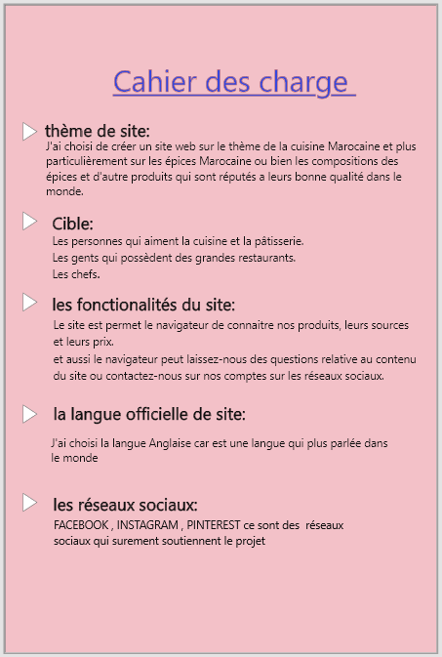

5_La maquette hi-fi :

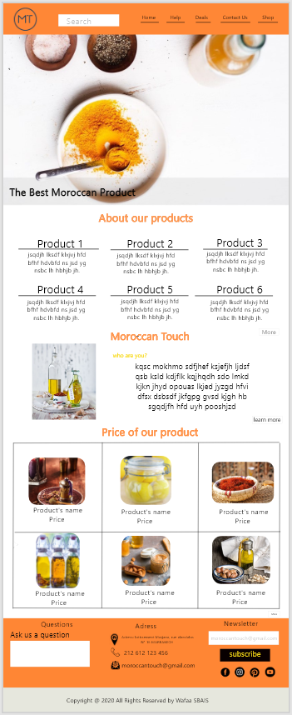

6_planning :

J’ai choisi le site Trello pour organiser les étapes de création ce projet de

site web par ce que c'est facile et pratique.

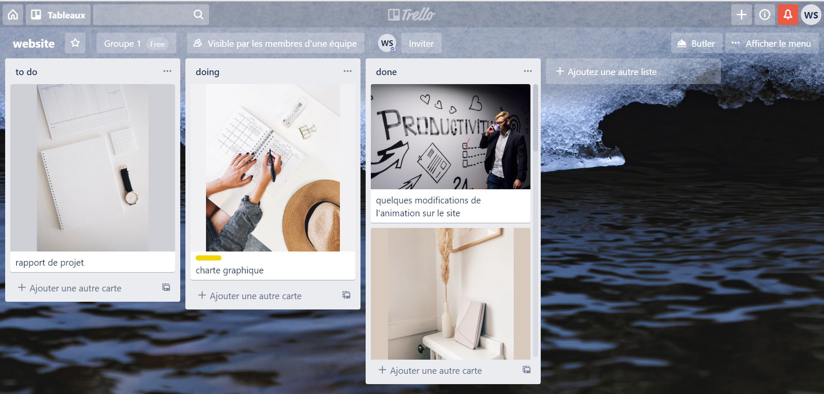

7_la charte graphique :

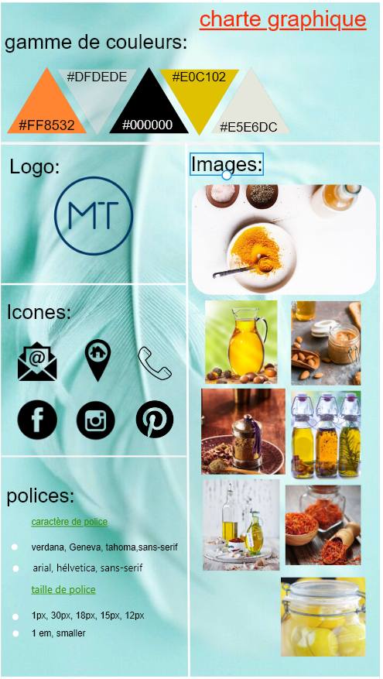

8_les commandes de github :

Pour pousser le dossier de ce projet sur le service web d’hébergement « github » j’ai suivi les étapes suivantes :

* Sur le dossier de projet je clique à droite de souris
* J’ai choisi l’option «git bush here »
* J’ai écris les commandes suivantes :

git add .

git commit –m ‘’first commit’’

  Git push

9-Capture d’écran du site :

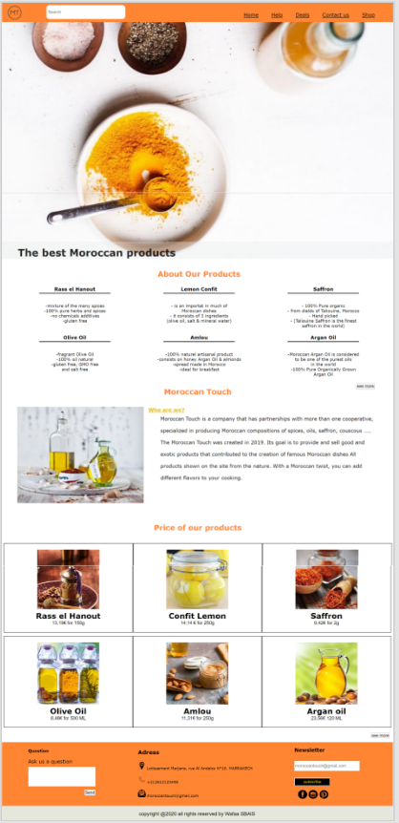

10_Le code source de l’HTML et CSS :

* Code HTML

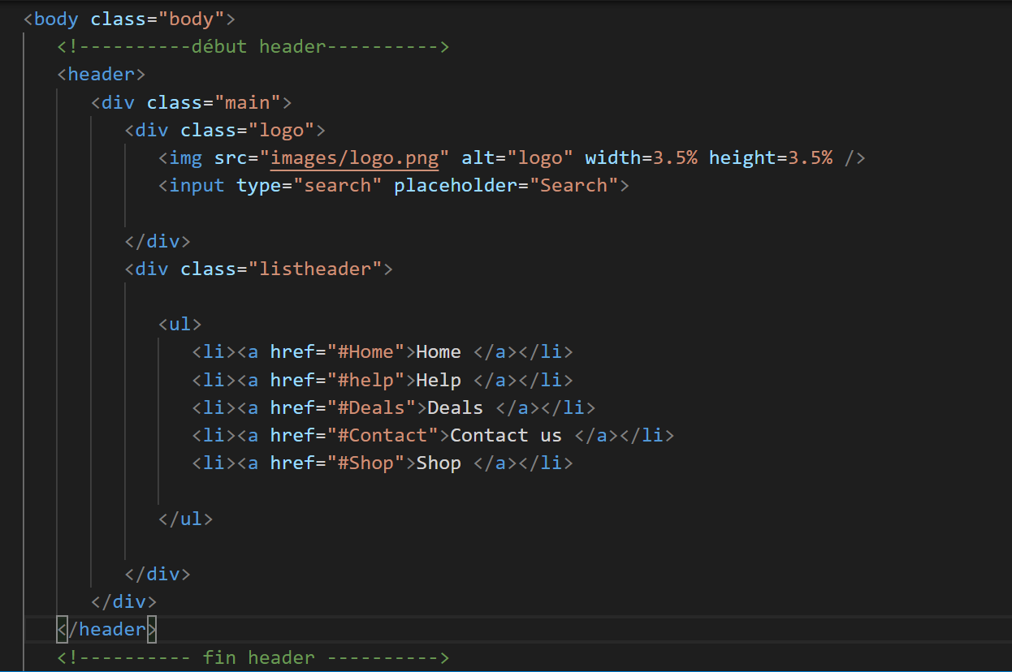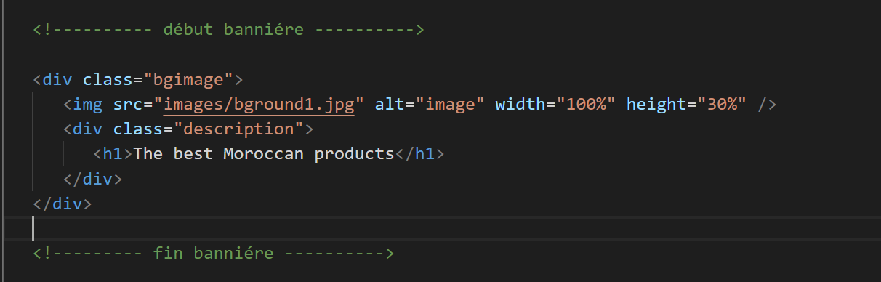

Apres les balises de ‘head’ sur le code HTML, j’ai écrit le code de ‘header’ à travers :

La balise <img> pour insérer le logo et la photo de background.

Balise <ul> et <li> pour créer le menu.

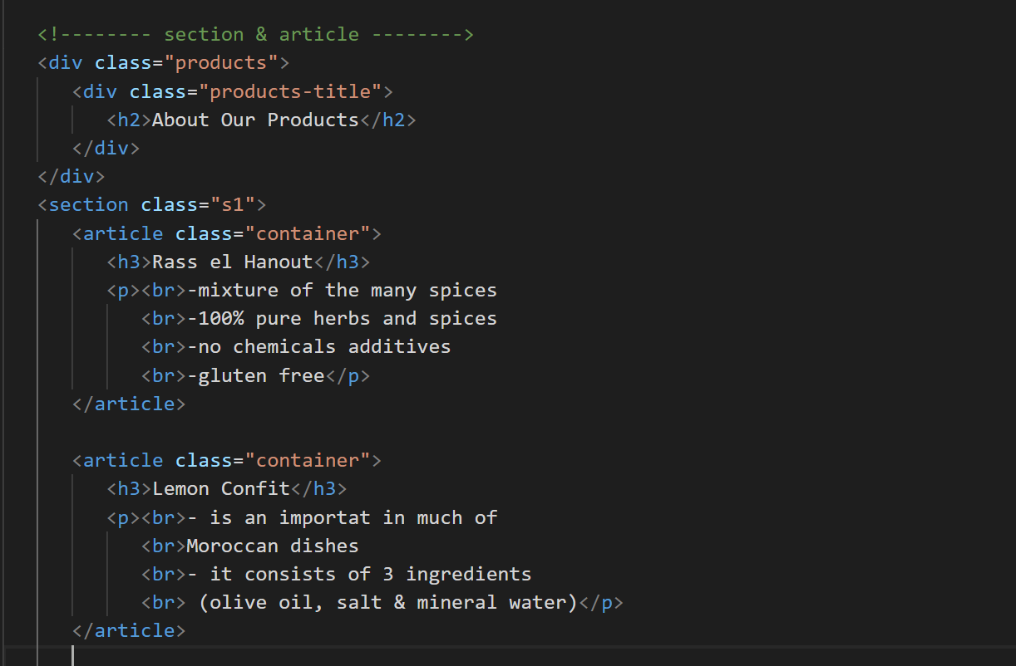

Balise <h2> pour écrire le titre de première section.

Balise <section> pour regrouper les 6 articles de cette partie sur le ‘body’.

Balise <article> pour créer un contenu indépandent.

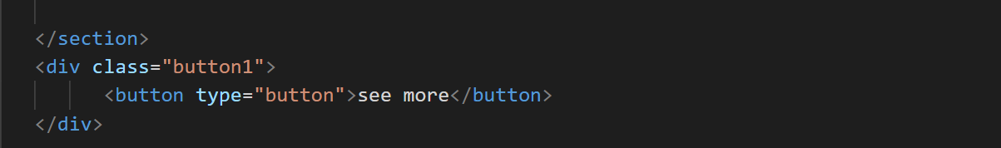

Balise <button> pour définir un bouton à cliquer.

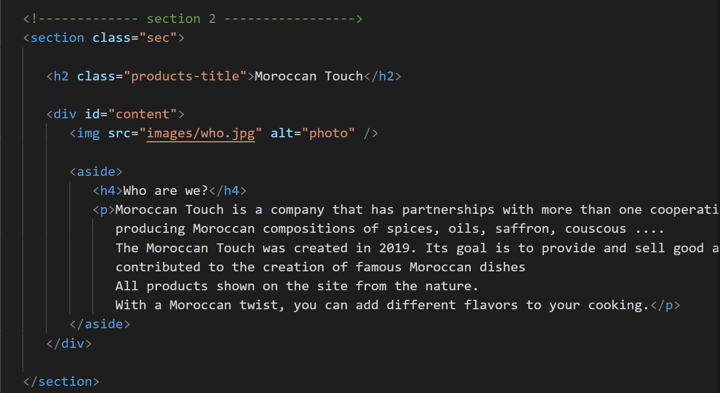

La deuxième section de code HTML est contient à :

La balise <img>.

La balise <aside> revêt le rôle de barre latéral.

Et la balise <h4> plus balise <p>.

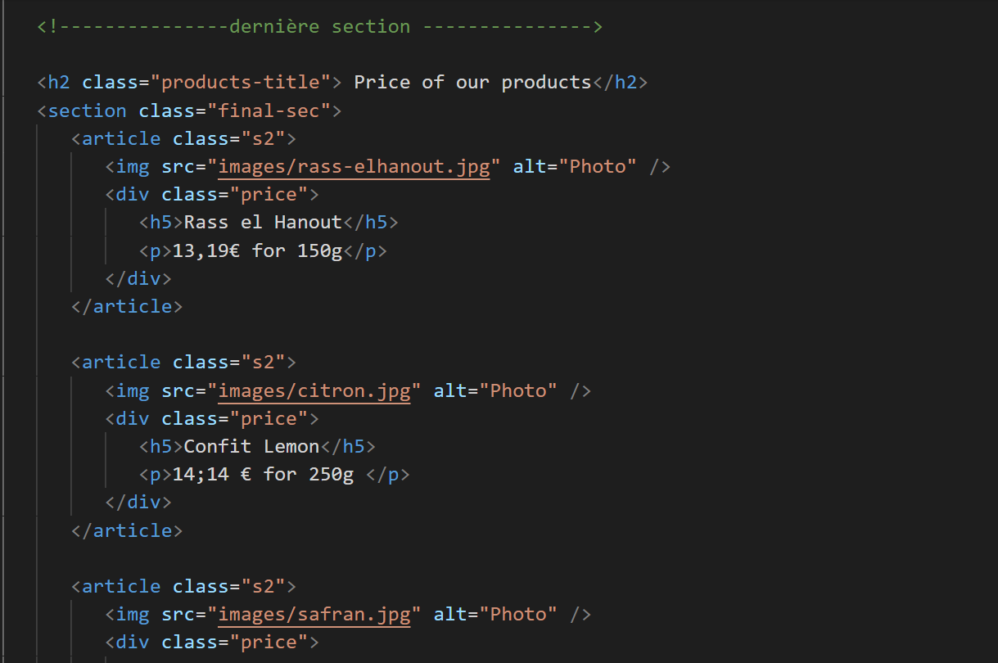

Dans la dernière section j’ai utilisé aussi :

La balise <section> / <article> / <img> / <h5> et la balise <p>

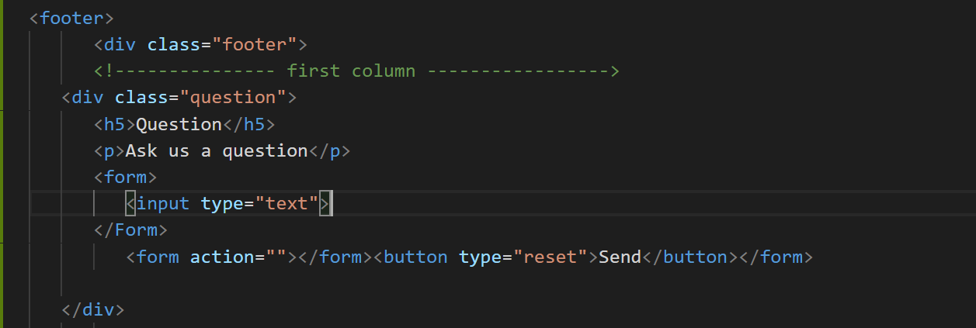la balise <form> contient des contrôles interactifs qui permettent à l'utilisateur d'envoyer des données à un serveur Web.

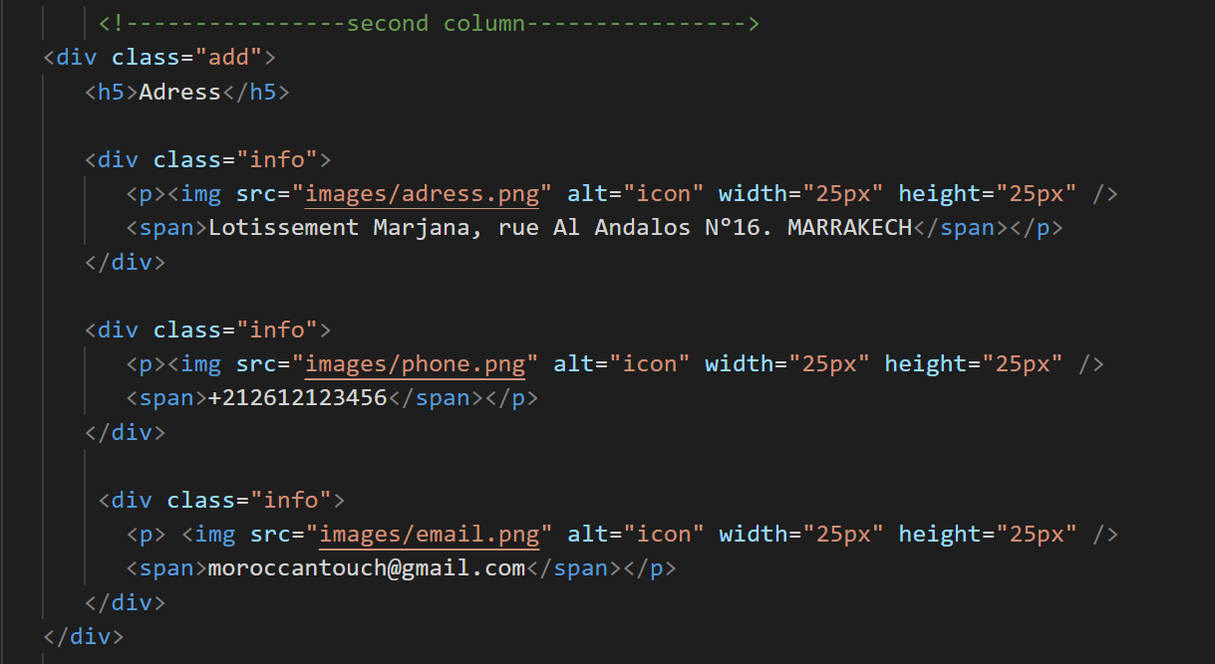

La balise <span> elle affiche son contenu sans appliquer des modification (affichage ‘’inline’’).

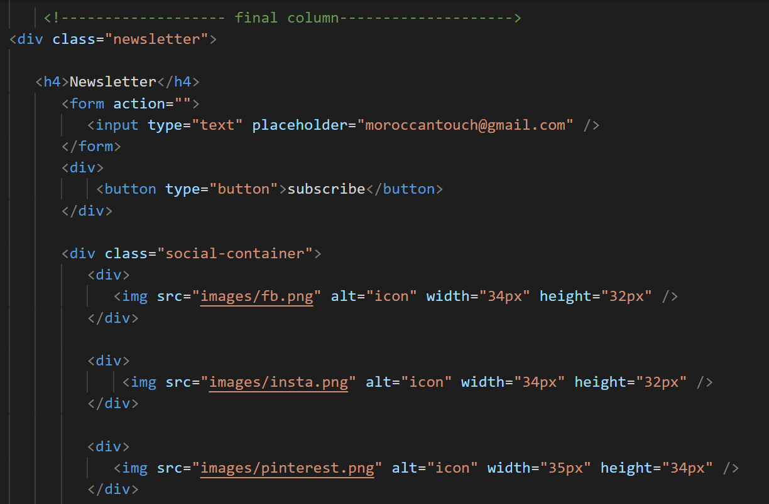

La balise <input> est utilisé pour créer un contrôle interactif dans un formulaire web qui permet à l'utilisateur de saisir des données.

Et la valeur du Placeholder s'affiche à l'intérieur du champ lorsque celui-ci est vide.

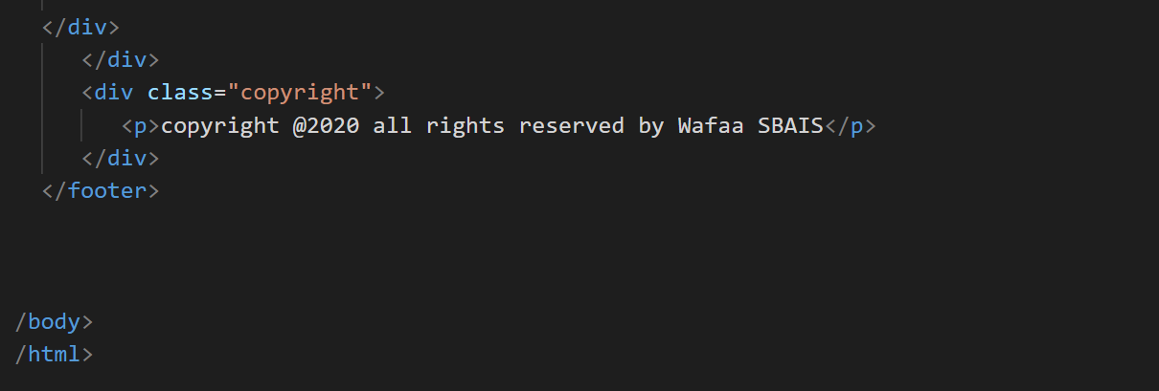

NB 🡺 dans tous le code HTML, j’ai utilisé juste les class à l’intérieur de balise <div>

* Code CSS

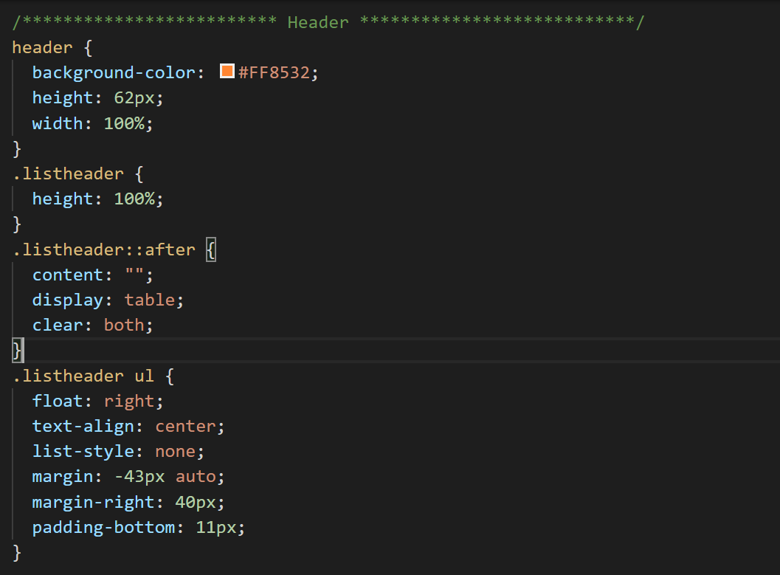

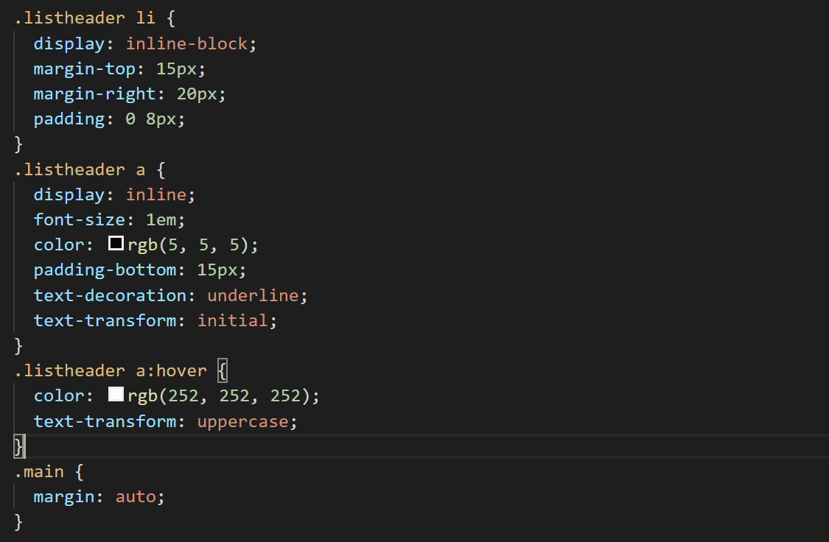Les nouvelles propriétés que j’ai utilisé sur le code css sont :

« float » dans la class ‘listheader ul’ pour faire le menu à droite.

«hover» est permet de spécifier l'apparence d'un élément au moment où l'utilisateur le survole avec le pointeur.

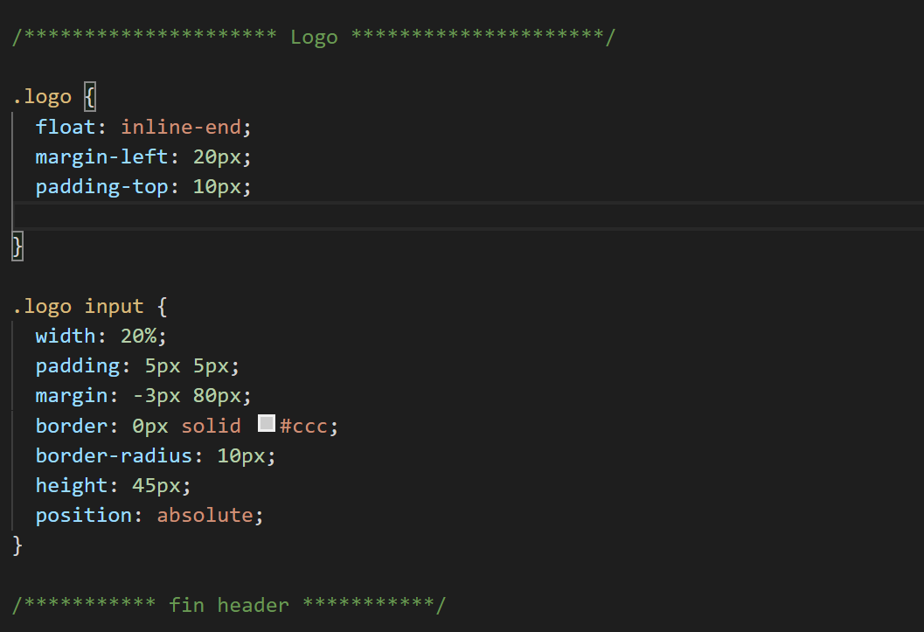

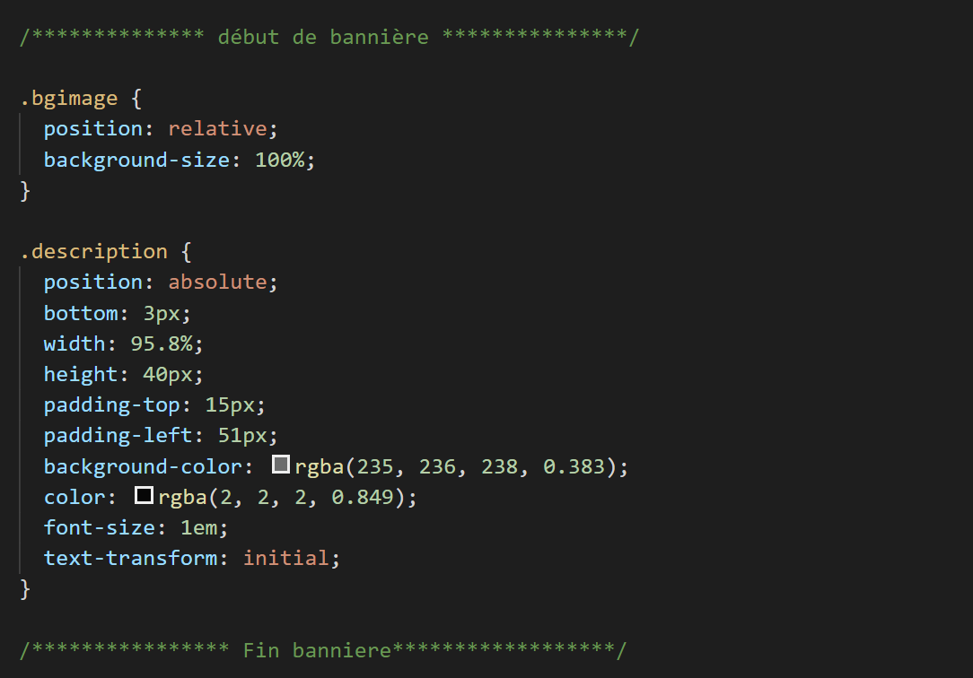

Sur la photo de background j’ai écrit une description avec un background en gris transparent à travers la propriété background-color.

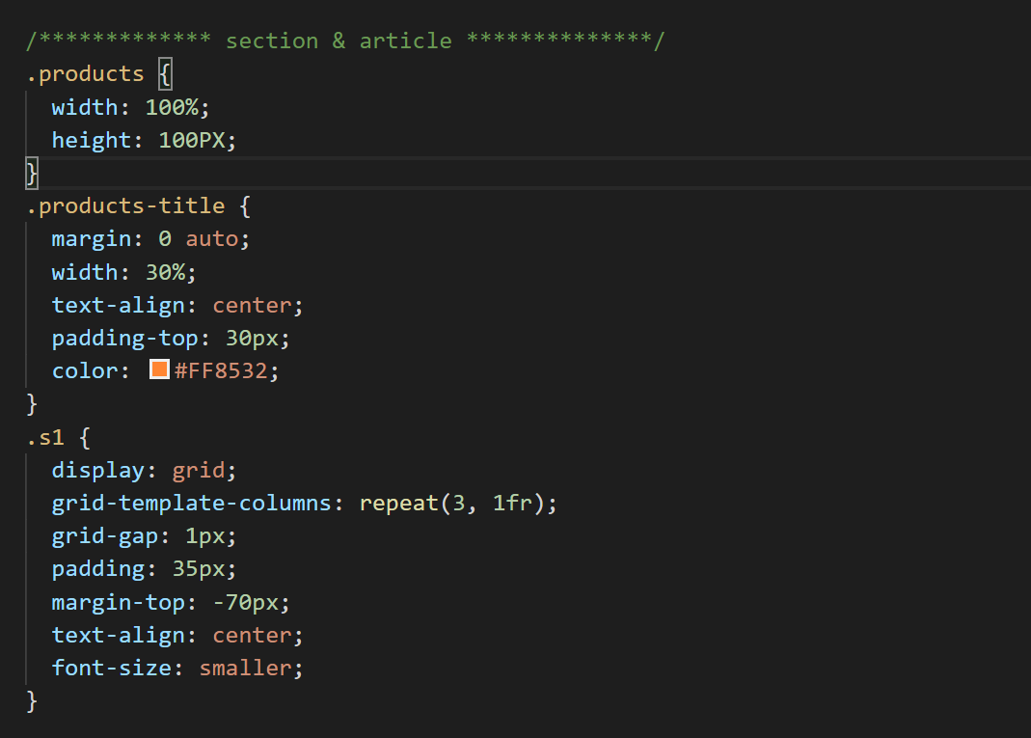

Dans la première section j’ai travaillée au grid pour la dévisser en trois colonnes égales.

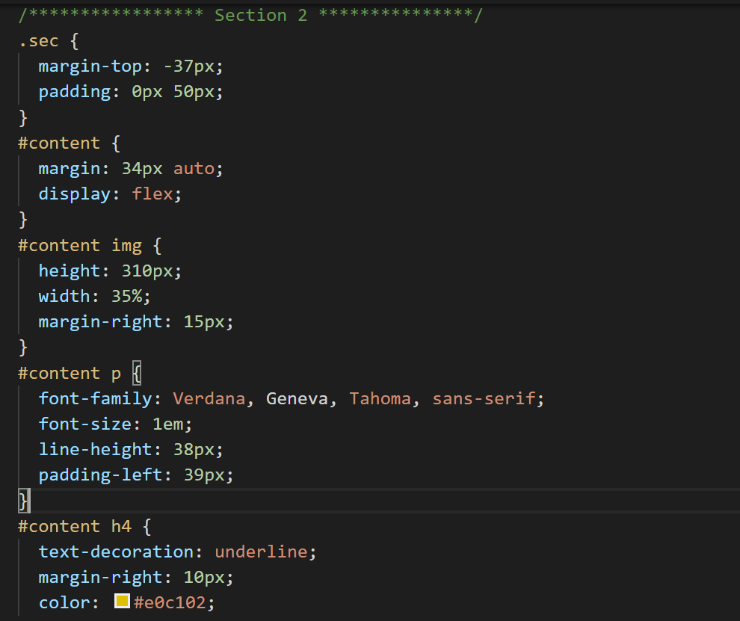

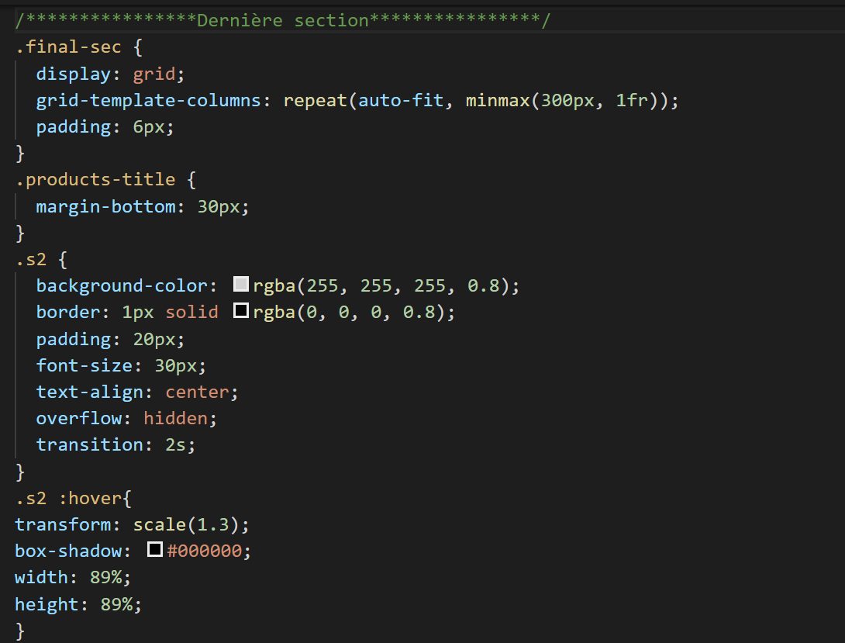

J’ai travaillée aussi dans cette section au grid à travers les propriétés de grid.

Et dans la class s2 hover j’ai fait une petite action de l’animation sur les 6 photos de la dernière section.

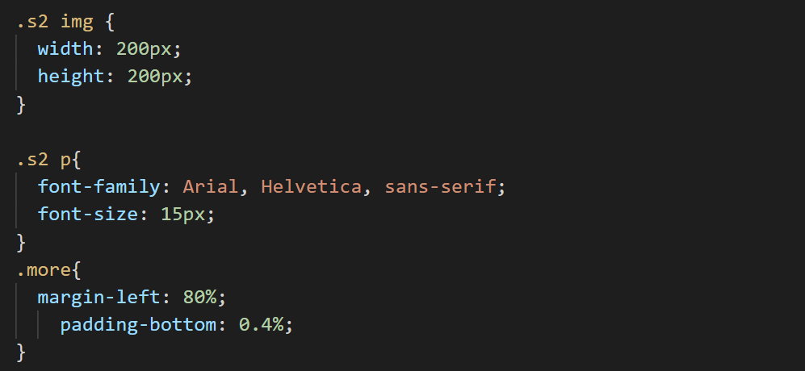

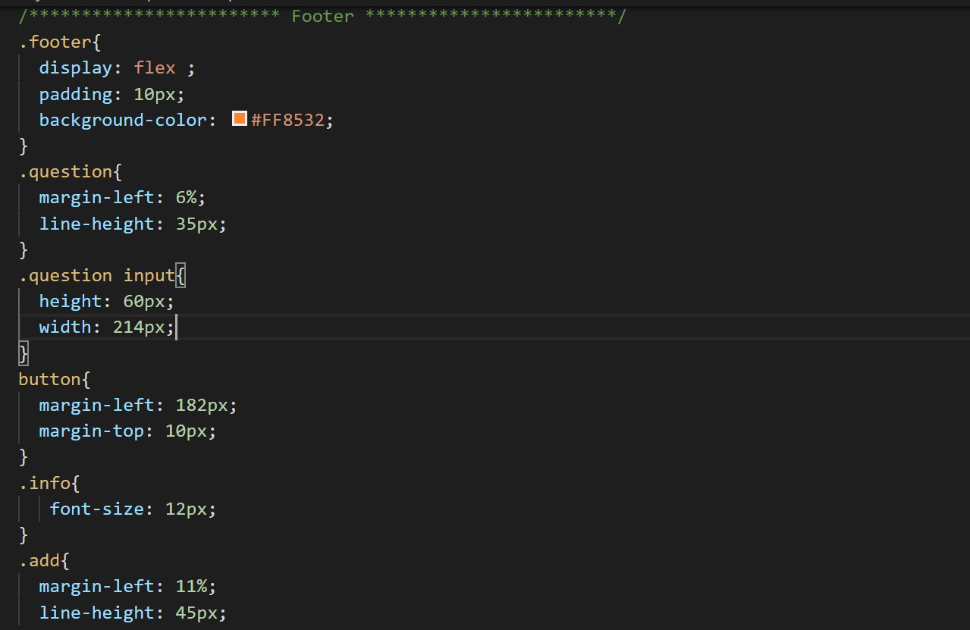

Sur la partie de footer j’ai travaillée à travers la propriété display: flex

pour le dévisser en trois blocs selon la valeur que je donne.

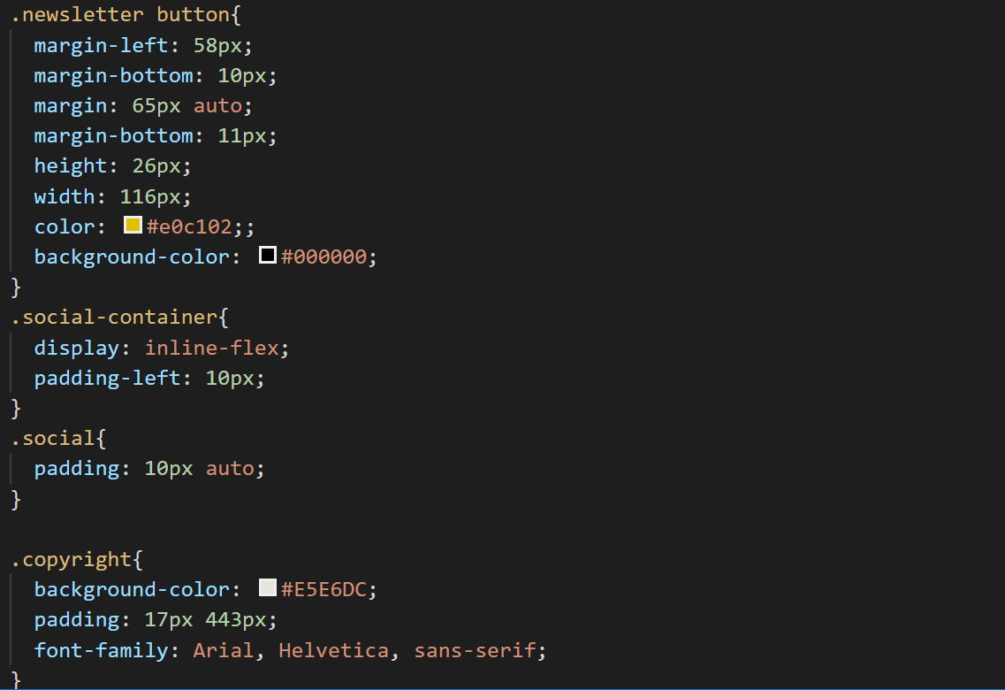

Dans la class de social-container j’ai choisi la propriété display : inline-flex pour rendre les icônes côte à côte sur la même ligne.

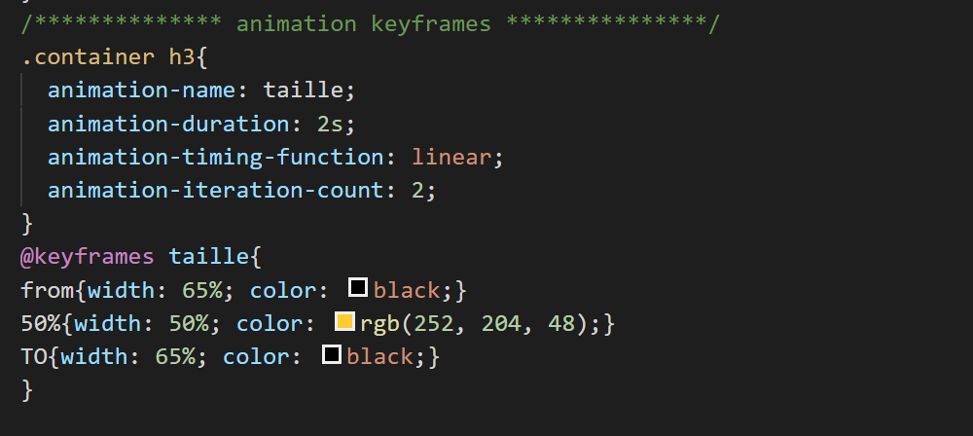

J’ai utilisé une autre animation sur la première section dans l’interface de site web pour changer la taille de 6 titres et la couleur pendant deux seconds, à travers les propriétés de l’animation.

11_ conclusion :

Notre travail s'est déroulé sur trois étapes. Nous avons commencé par créer la maquette de l'interface, le cahier des charges et le planning,

Suivie de code HTML et CSS et la charte graphique en parallèle de live coding après chaque partie dans le code ( header, body, footer).

Et bien sûr pendant toute la durée de ce breif projet on a travaillé avec l'encadrement de notre formatrice et ses conseils.

Et l'essentiel ç'est que grâce à ce travail j'ai maîtrisée les balises de HTML et les propriétés basic de CSS